Приложение 1
к решению
Совета депутатов
Барабинского района
Новосибирской области
от _______________№______

ПРАВИЛА
ЗЕМЛЕПОЛЬЗОВАНИЯ И ЗАСТРОЙКИ КОЗЛОВСКОГО СЕЛЬСОВЕТА БАРАБИНСКОГО РАЙОНА НОВОСИБИРСКОЙ ОБЛАСТИ

На карте градостроительного зонирования Козловского сельсовета Барабинского района Новосибирской области (д. Пензино) в кадастровом квартале 54:02:010512 зону Сх1 – зона сельскохозяйственного использования изменить на зону Т – зона транспортной инфраструктуры.

Схема до изменений

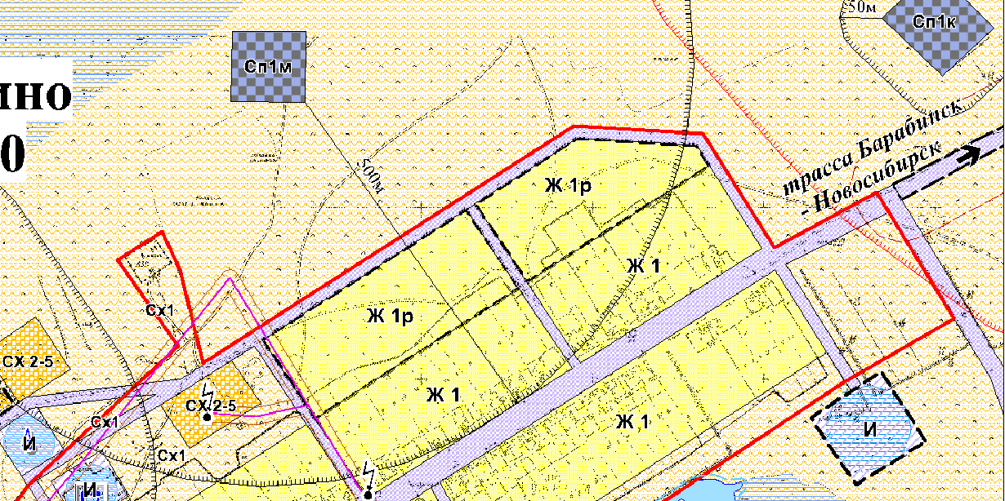
54:02:010512

Схема внесенных изменений

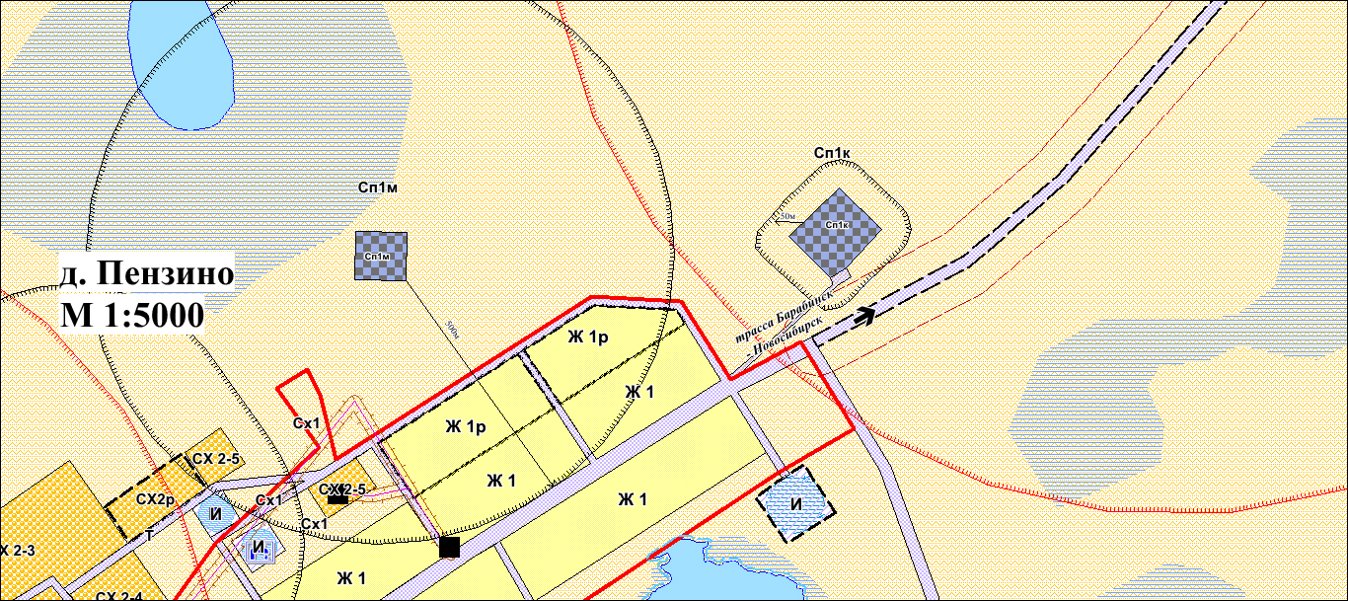
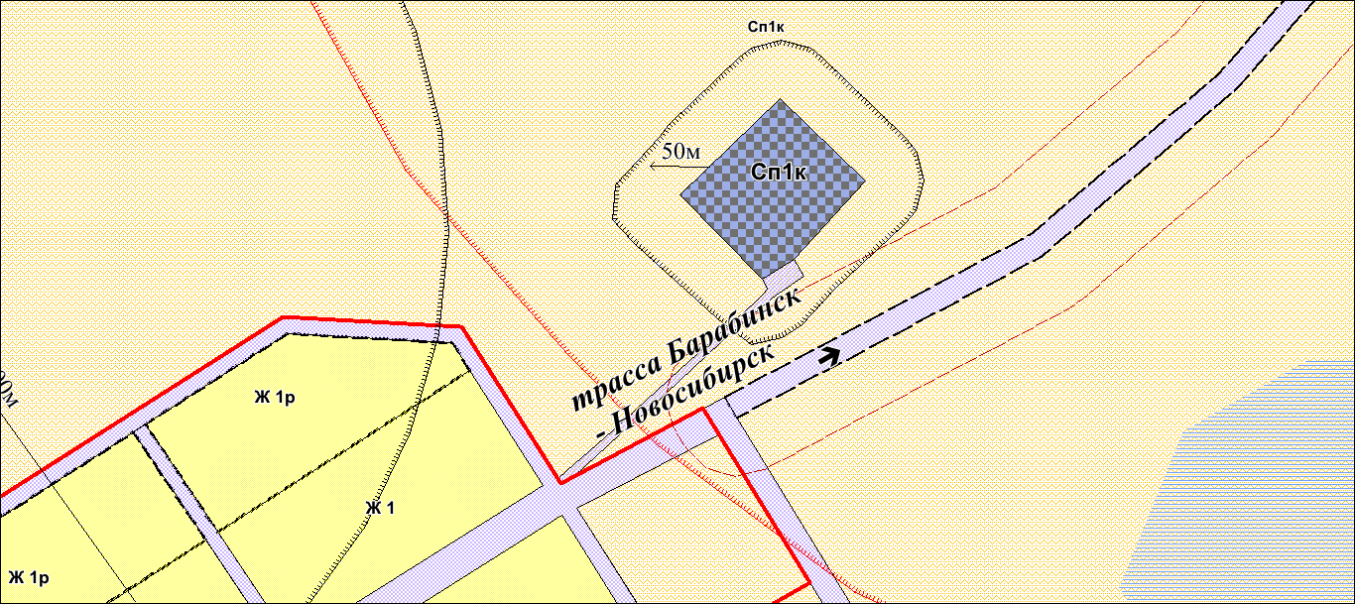
54:02:010512

На карте градостроительного зонирования Козловского сельсовета Барабинского района Новосибирской области (п. Арисово) в кадастровом квартале 54:02:010512 зону Сх1 – зона сельскохозяйственного использования изменить на зону Т – зона транспортной инфраструктуры.

Схема до изменений

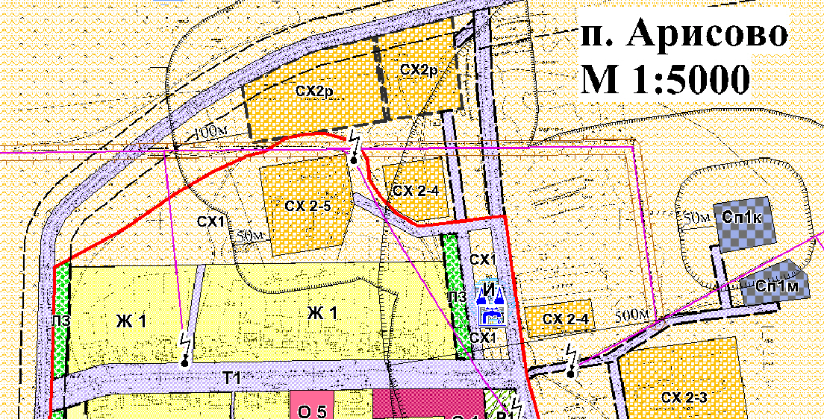
54:02:010512

Схема внесенных изменений

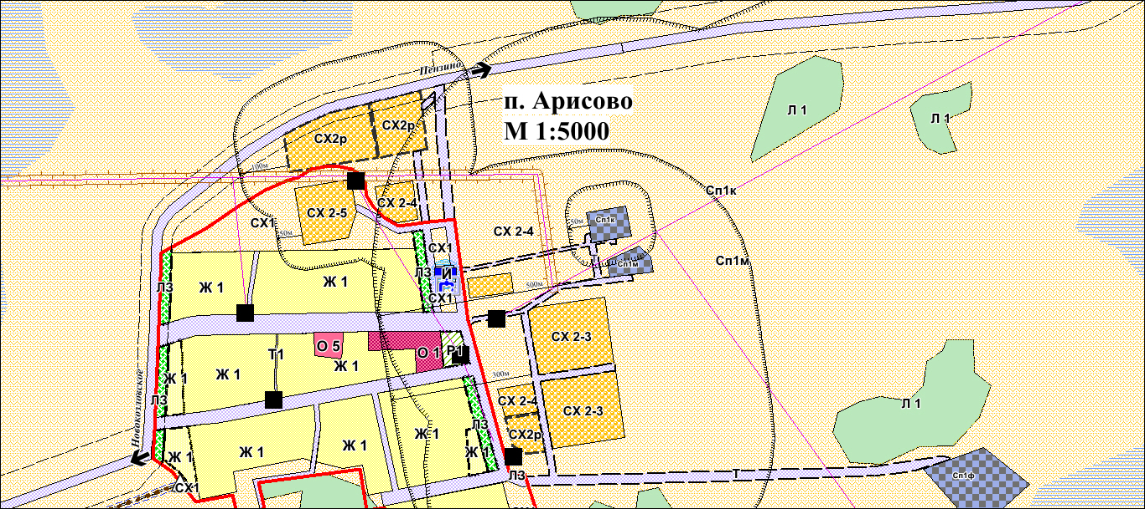
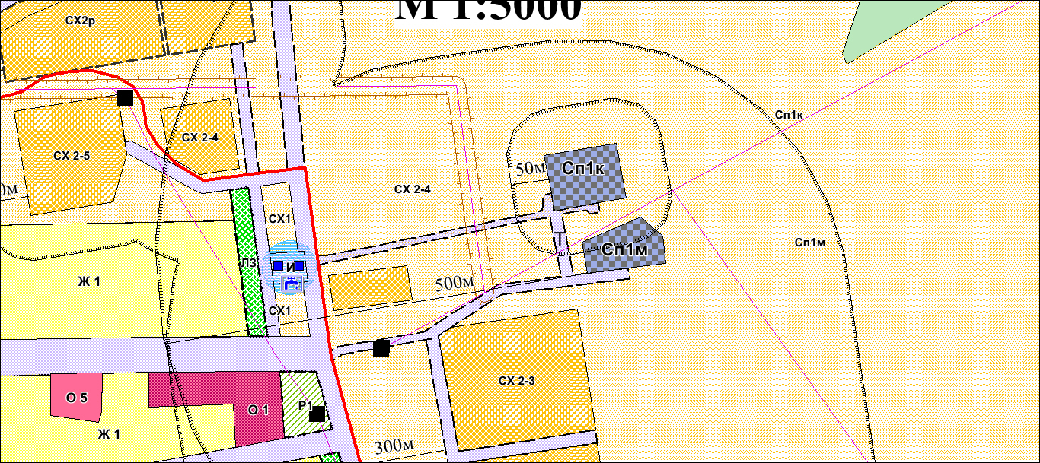
54:02:010512

На карте градостроительного зонирования Козловского сельсовета Барабинского района Новосибирской области (с. Новокозловское) в кадастровом квартале 54:02:010512 изменить границы зоны Сх1 – зона сельскохозяйственного использования и зоны Т – зона транспортной инфраструктуры.

Схема до изменений

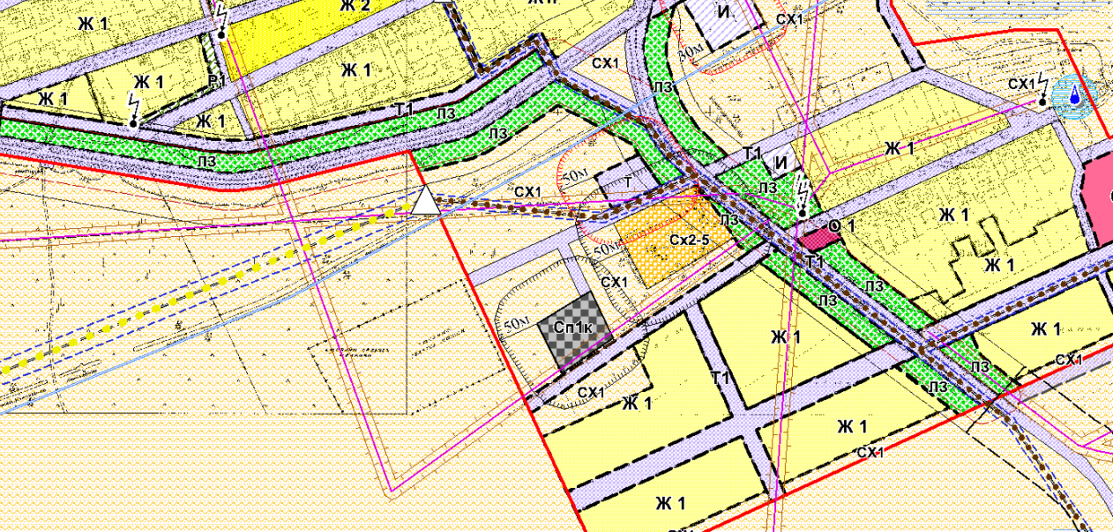
54:02:010512

Схема внесенных изменений

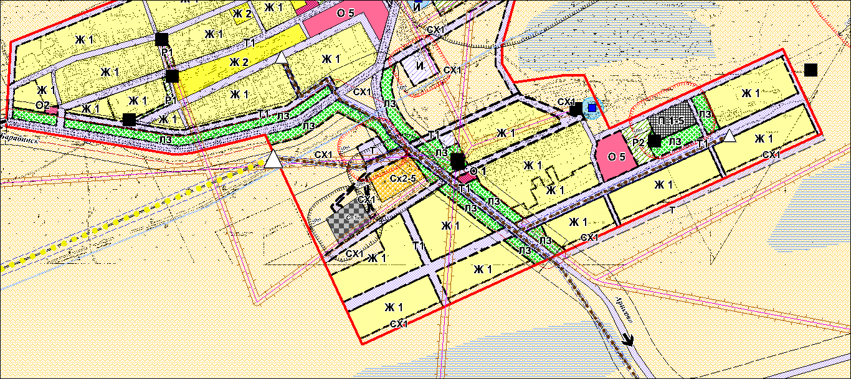
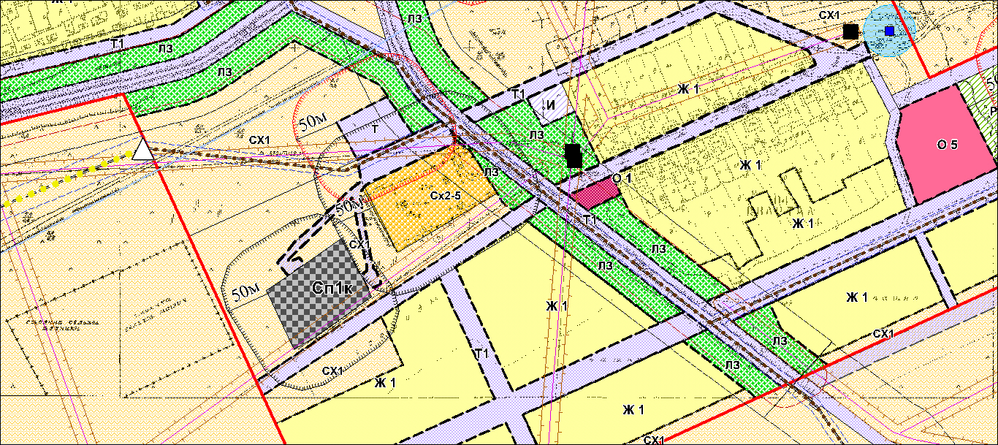
54:02:010512

В раздел 2 «Градостроительные регламенты» Правил землепользования и застройки Козловского сельсовета Барабинского района Новосибирской области внесены следующие изменения:

Глава 8. ГРАДОСТРОИТЕЛЬНЫЕ РЕГЛАМЕНТЫ
ТЕРРИТОРИАЛЬНЫХ ЗОН МЕЖОЗЁРНОГО СЕЛЬСОВЕТА БАРАБИНСКОГО РАЙОНА НОВОСИБИРСКОЙ ОБЛАСТИ

Статья 27. Зона делового, общественного и коммерческого назначения (О-1)

В п. 1. Виды разрешенного использования земельных участков и объектов капитального строительства добавить в 1. Основные виды разрешенного использования п.1.3 Хранение автотранспорта (2.7.1);
п. 2. Предельные размеры земельных участков и предельные параметры разрешенного строительства, реконструкции объектов капитального строительства:
п.п.8) п. 2 Статьи 27 изменить и изложить в следующей редакции:
«8) предельный размер земельного участка с видом разрешенного использования "для индивидуального жилищного строительства": минимальный - 0,045 га, максимальный - 0,15 га;
предельный минимальный размер земельного участка с видом разрешенного использования "малоэтажная многоквартирная жилая застройка - 0,05 га;
предельный размер земельного участка с видом разрешенного использования "блокированная жилая застройка": минимальный - 0,012 га на один блок, максимальный - 0,15 га на один блок»;

предельный размер земельного участка с видом разрешенного использования «хранение автотранспорта»: минимальный – 0,005 га, максимальный – 0,02 га.

Статья 28. Зона размещения объектов социального и коммунально-бытового назначения (О-2)

п. 2 Статьи 28 изменить и изложить в следующей редакции
«2. Предельные размеры земельных участков и предельные параметры разрешенного строительства, реконструкции объектов капитального строительства:
1)
абзац 3 «предельный минимальный размер земельного участка с видом разрешенного использования "малоэтажная многоквартирная жилая застройка" - 0,05 га;
абзац 4 «предельный размер земельного участка с видом разрешенного использования "для индивидуального жилищного строительства": минимальный - 0,045 га, максимальный - 0,15 га;
вставить абзац 5. «предельный размер земельного участка с видом разрешенного использования "блокированная жилая застройка": минимальный - 0,012 га на один блок, максимальный - 0,15 га на один блок».

Статья 29. Зона объектов учебно-образовательного назначения (О-5)

п. 2 Статьи 29 изменить и изложить в следующей редакции:

п.2. Предельные размеры земельных участков и предельные параметры разрешенного строительства, реконструкции объектов капитального строительства:
1)
абзац 2 «предельный размер земельного участка с видом разрешенного использования "для индивидуального жилищного строительства": минимальный - 0,045 га, максимальный - 0,15 га;
абзац 3 «предельный минимальный размер земельного участка с видом разрешенного использования "малоэтажная многоквартирная жилая застройка" - 0,05 га»

Статья 30. Зона застройки жилыми домами смешанной этажности (Ж-1)

В п. 1. Виды разрешенного использования земельных участков и объектов капитального строительства добавить в 1. Основные виды разрешенного использования п.1.6 Хранение автотранспорта (2.7.1), п.1.18 Ведение огородничества (13.1), п. 1.19 Ведение садоводства (13.2)
Исключить в 2. Условно разрешенные виды использования п.2.9 Ведение огородничества (13.1), п. 2.10 Ведение садоводства (13.2)

N п/п | Наименование вида разрешенного использования земельного участка (с указанием кода классификатора) | Наименование вида разрешенного использования объектов капитального строительства
1 | 2 | 3
1. Основные виды разрешенного использования
1.6 | Хранение автотранспорта (2.7.1) | Отдельно стоящие и пристроенные гаражи
1.18 | Ведение огородничества (13.1) | Некапитальное жилое строение;  хозяйственные строения и сооружения;  объекты для выращивания ягодных, овощных, бахчевых или иных сельскохозяйственных культур и картофеля
1.19 | Ведение садоводства (13.2) | Садовые дома;  хозяйственные строения и сооружения;  объекты для выращивания плодовых, ягодных, овощных, бахчевых или иных сельскохозяйственных культур и картофеля

2. Предельные размеры земельных участков и предельные параметры разрешенного строительства, реконструкции объектов капитального строительства:
1)
абзац 2 «предельный размер земельного участка с видом разрешенного использования "для индивидуального жилищного строительства": минимальный - 0,045 га, максимальный - 0,15 га;
абзац 3. «предельный размер земельного участка с видом разрешенного использования "блокированная жилая застройка": минимальный - 0,012 га на один блок, максимальный - 0,15 га на один блок»;
вставить абзац 4 «предельный минимальный размер земельного участка с видом разрешенного использования "малоэтажная многоквартирная жилая застройка" - 0,05 га;
вставить абзац 5 «предельный размер земельного участка с видом разрешенного использования "для ведения личного подсобного хозяйства": минимальный - 0,045 га, максимальный – 0,15 га»;
вставить абзац 6 «предельный размер земельного участка с видом разрешенного использования "хранение автотранспорта": минимальный - 0,005 га, максимальный – 0,0,02 га».
Статья 39. Зона сельскохозяйственного использования (Сх-1)
1. Виды разрешенного использования земельных участков и объектов капитального строительства:

N п/п | Наименование вида разрешенного использования земельного участка (с указанием кода классификатора) | Наименование вида разрешенного использования объектов капитального строительства
1 | 2 | 3
1. Основные виды разрешенного использования
1.1 | Сельскохозяйственное использование (1.0) | Ведение сельского хозяйства.  Содержание данного вида разрешенного использования включает в себя содержание видов разрешенного использования с кодами 1.1 - 1.20, в том числе размещение зданий и сооружений, используемых для хранения и переработки сельскохозяйственной продукции
1.2 | Растениеводство (1.1) | Осуществление хозяйственной деятельности, связанной с выращиванием сельскохозяйственных культур.  Содержание данного вида разрешенного использования включает в себя содержание видов разрешенного использования с кодами 1.2 - 1.6
1.3 | Выращивание зерновых и иных сельскохозяйственных культур (1.2) | Осуществление хозяйственной деятельности на сельскохозяйственных угодьях, связанной с производством зерновых, бобовых, кормовых, технических, масличных, эфиромасличных и иных сельскохозяйственных культур
1.4 | Овощеводство (1.3) | Осуществление хозяйственной деятельности на сельскохозяйственных угодьях, связанной с производством картофеля, листовых, плодовых, луковичных и бахчевых сельскохозяйственных культур, в том числе с использованием теплиц
1.5 | Выращивание тонизирующих, лекарственных, цветочных культур (1.4) | Осуществление хозяйственной деятельности, в том числе на сельскохозяйственных угодьях, связанной с производством чая, лекарственных и цветочных культур
1.6 | Садоводство (1.5) | Осуществление хозяйственной деятельности, в том числе на сельскохозяйственных угодьях, связанной с выращиванием многолетних плодовых и ягодных культур, винограда, и иных многолетних культур
1.7 | Выращивание льна и конопли (1.6) | Осуществление хозяйственной деятельности, в том числе на сельскохозяйственных угодьях, связанной с выращиванием льна, конопли
1.8 | Животноводство (1.7) | Осуществление хозяйственной деятельности, связанной с производством продукции животноводства, в том числе сенокошение, выпас сельскохозяйственных животных, разведение племенных животных, производство и использование племенной продукции (материала), размещение зданий, сооружений, используемых для содержания и разведения сельскохозяйственных животных, производства, хранения и первичной переработки сельскохозяйственной продукции.  Содержание данного вида разрешенного использования включает в себя содержание видов разрешенного использования с кодами 1.8 - 1.11
1.9 | Скотоводство (1.8) | Осуществление хозяйственной деятельности, в том числе на сельскохозяйственных угодьях, связанной с разведением сельскохозяйственных животных (крупного рогатого скота, овец, коз, лошадей, верблюдов, оленей);  сенокошение, выпас сельскохозяйственных животных, производство кормов, размещение зданий, сооружений, используемых для содержания и разведения сельскохозяйственных животных; разведение племенных животных, производство и использование племенной продукции (материала)
1.10 | Звероводство (1.9) | Осуществление хозяйственной деятельности, связанной с разведением в неволе ценных пушных зверей;  размещение зданий, сооружений, используемых для содержания и разведения животных, производства, хранения и первичной переработки продукции;  разведение племенных животных, производство и использование племенной продукции (материала)
1.11 | Птицеводство (1.10) | Осуществление хозяйственной деятельности, связанной с разведением домашних пород птиц, в том числе водоплавающих;  размещение зданий, сооружений, используемых для содержания и разведения животных, производства, хранения и первичной переработки продукции птицеводства;  разведение племенных животных, производство и использование племенной продукции (материала)
1.12 | Свиноводство (1.11) | Осуществление хозяйственной деятельности, связанной с разведением свиней;  размещение зданий, сооружений, используемых для содержания и разведения животных, производства, хранения и первичной переработки продукции;  разведение племенных животных, производство и использование племенной продукции (материала)
1.13 | Пчеловодство (1.12) | Осуществление хозяйственной деятельности, в том числе на сельскохозяйственных угодьях, по разведению, содержанию и использованию пчел и иных полезных насекомых;  размещение ульев, иных объектов и оборудования, необходимого для пчеловодства и разведениях иных полезных насекомых;  размещение сооружений используемых для хранения и первичной переработки продукции пчеловодства
1.14 | Рыбоводство (1.13) | Осуществление хозяйственной деятельности, связанной с разведением и (или) содержанием, выращиванием объектов рыбоводства (аквакультуры);  размещение зданий, сооружений, оборудования, необходимых для осуществления рыбоводства (аквакультуры)
1.15 | Научное обеспечение сельского хозяйства (1.14) | Осуществление научной и селекционной работы, ведения сельского хозяйства для получения ценных с научной точки зрения образцов растительного и животного мира; размещение коллекций генетических ресурсов растений
1.16 | Хранение и переработка сельскохозяйственной продукции (1.15) | Размещение зданий, сооружений, используемых для производства, хранения, первичной и глубокой переработки сельскохозяйственной продукции
1.17 | Ведение личного подсобного хозяйства на полевых участках (1.16) | Производство сельскохозяйственной продукции без права возведения объектов капитального строительства
1.18 | Питомники (1.17) | Выращивание и реализация подроста деревьев и кустарников, используемых в сельском хозяйстве, а также иных сельскохозяйственных культур для получения рассады и семян;  размещение сооружений, необходимых для указанных видов сельскохозяйственного производства
1.19 | Обеспечение сельскохозяйственного производства (1.18) | Размещение машинно-транспортных и ремонтных станций, ангаров и гаражей для сельскохозяйственной техники, амбаров, водонапорных башен, трансформаторных станций и иного технического оборудования, используемого для ведения сельского хозяйства
1.20 | Сенокошение (1.19) | Кошение трав, сбор и заготовка сена
1.21 | Выпас сельскохозяйственных животных (1.20) | Выпас сельскохозяйственных животных
1.22 | Водные объекты (11.0) | Водные объекты
1.23 | Общее пользование территории (12.0) | Автомобильные дороги;  пешеходные тротуары;  пешеходные переходы;  защитные дорожные сооружения;  элементы обустройства автомобильных дорог;  искусственные дорожные сооружения;  развязки, мосты, эстакады, путепроводы, тоннели;  транспортно-пересадочные узлы;  парки;  скверы;  площади;  бульвары;  набережные;  другие объекты, постоянно открытые для посещения без взимания платы
1.24 | Ведение садоводства (13.2) | Садовые дома;  хозяйственные строения и сооружения

2. Предельные размеры земельных участков и предельные параметры разрешенного строительства, реконструкции объектов капитального строительства:
1)
абзац 3 «предельный размер земельного участка с иным видом разрешенного использования: минимальный - 0,05 га, максимальный – 250 га;

Статья 40. Зона сельскохозяйственных объектов III класса опасности для территорий с санитарно-защитной зоной 300 м. (Сх2-3)

1. Виды разрешенного использования земельных участков и объектов капитального строительства:

N п/п | Наименование вида разрешенного использования земельного участка (с указанием кода классификатора) | Наименование вида разрешенного использования объектов капитального строительства
1 | 2 | 3
1. Основные виды разрешенного использования
1.1 | Животноводство (1.7) | Осуществление хозяйственной деятельности, связанной с производством продукции животноводства, в том числе сенокошение, выпас сельскохозяйственных животных, разведение племенных животных, производство и использование племенной продукции (материала), размещение зданий, сооружений, используемых для содержания и разведения сельскохозяйственных животных, производства, хранения и первичной переработки сельскохозяйственной продукции.  Содержание данного вида разрешенного использования включает в себя содержание видов разрешенного использования с кодами 1.8 - 1.11
1.2 | Скотоводство (1.8) | Осуществление хозяйственной деятельности, в том числе на сельскохозяйственных угодьях, связанной с разведением сельскохозяйственных животных (крупного рогатого скота, овец, коз, лошадей, верблюдов, оленей);  сенокошение, выпас сельскохозяйственных животных, производство кормов, размещение зданий, сооружений, используемых для содержания и разведения сельскохозяйственных животных; разведение племенных животных, производство и использование племенной продукции (материала)
1.3 | Звероводство (1.9) | Осуществление хозяйственной деятельности, связанной с разведением в неволе ценных пушных зверей;  размещение зданий, сооружений, используемых для содержания и разведения животных, производства, хранения и первичной переработки продукции;  разведение племенных животных, производство и использование племенной продукции (материала)
1.4 | Птицеводство (1.10) | Осуществление хозяйственной деятельности, связанной с разведением домашних пород птиц, в том числе водоплавающих;  размещение зданий, сооружений, используемых для содержания и разведения животных, производства, хранения и первичной переработки продукции птицеводства;  разведение племенных животных, производство и использование племенной продукции (материала)
1.5 | Свиноводство (1.11) | Осуществление хозяйственной деятельности, связанной с разведением свиней;  размещение зданий, сооружений, используемых для содержания и разведения животных, производства, хранения и первичной переработки продукции;  разведение племенных животных, производство и использование племенной продукции (материала)
1.6 | Пчеловодство (1.12) | Осуществление хозяйственной деятельности, в том числе на сельскохозяйственных угодьях, по разведению, содержанию и использованию пчел и иных полезных насекомых;  размещение ульев, иных объектов и оборудования, необходимого для пчеловодства и разведениях иных полезных насекомых;  размещение сооружений используемых для хранения и первичной переработки продукции пчеловодства
1.7 | Рыбоводство (1.13) | Осуществление хозяйственной деятельности, связанной с разведением и (или) содержанием, выращиванием объектов рыбоводства (аквакультуры);  размещение зданий, сооружений, оборудования, необходимых для осуществления рыбоводства (аквакультуры)
1.8 | Научное обеспечение сельского хозяйства (1.14) | Осуществление научной и селекционной работы, ведения сельского хозяйства для получения ценных с научной точки зрения образцов растительного и животного мира;  размещение коллекций генетических ресурсов растений
1.9 | Хранение и переработка сельскохозяйственной продукции (1.15) | Размещение зданий, сооружений, используемых для производства, хранения, первичной и глубокой переработки сельскохозяйственной продукции
1.10 | Ведение личного подсобного хозяйства на полевых участках (1.16) | Производство сельскохозяйственной продукции без права возведения объектов капитального строительства
1.11 | Питомники (1.17) | Объекты для выращивания и реализации подроста деревьев и кустарников, используемых в сельском хозяйстве, а также иных сельскохозяйственных культур для получения рассады и семян
1.12 | Обеспечение сельскохозяйственного производства (1.18) | Размещение машинно-транспортных и ремонтных станций, ангаров и гаражей для сельскохозяйственной техники, амбаров, водонапорных башен, трансформаторных станций и иного технического оборудования, используемого для ведения сельского хозяйства
1.13 | Сенокошение (1.19) | Кошение трав, сбор и заготовка сена
1.14 | Выпас сельскохозяйственных животных (1.20) | Выпас сельскохозяйственных животных

Статья 41. зона сельскохозяйственных объектов IV класса вредности для территорий с санитарно-защитной зоной 100 м. (Сх2-4)

1. Виды разрешенного использования земельных участков и объектов капитального строительства:

N п/п | Наименование вида разрешенного использования земельного участка (с указанием кода классификатора) | Наименование вида разрешенного использования объектов капитального строительства
1 | 2 | 3
1. Основные виды разрешенного использования
1.1 | Животноводство (1.7) | Осуществление хозяйственной деятельности, связанной с производством продукции животноводства, в том числе сенокошение, выпас сельскохозяйственных животных, разведение племенных животных, производство и использование племенной продукции (материала), размещение зданий, сооружений, используемых для содержания и разведения сельскохозяйственных животных, производства, хранения и первичной переработки сельскохозяйственной продукции.  Содержание данного вида разрешенного использования включает в себя содержание видов разрешенного использования с кодами 1.8 - 1.11
1.2 | Скотоводство (1.8) | Осуществление хозяйственной деятельности, в том числе на сельскохозяйственных угодьях, связанной с разведением сельскохозяйственных животных (крупного рогатого скота, овец, коз, лошадей, верблюдов, оленей);  сенокошение, выпас сельскохозяйственных животных, производство кормов, размещение зданий, сооружений, используемых для содержания и разведения сельскохозяйственных животных; разведение племенных животных, производство и использование племенной продукции (материала)
1.3 | Звероводство (1.9) | Осуществление хозяйственной деятельности, связанной с разведением в неволе ценных пушных зверей;  размещение зданий, сооружений, используемых для содержания и разведения животных, производства, хранения и первичной переработки продукции;  разведение племенных животных, производство и использование племенной продукции (материала)
1.4 | Птицеводство (1.10) | Осуществление хозяйственной деятельности, связанной с разведением домашних пород птиц, в том числе водоплавающих;  размещение зданий, сооружений, используемых для содержания и разведения животных, производства, хранения и первичной переработки продукции птицеводства;  разведение племенных животных, производство и использование племенной продукции (материала)
1.5 | Свиноводство (1.11) | Осуществление хозяйственной деятельности, связанной с разведением свиней;  размещение зданий, сооружений, используемых для содержания и разведения животных, производства, хранения и первичной переработки продукции;  разведение племенных животных, производство и использование племенной продукции (материала)
1.6 | Пчеловодство (1.12) | Осуществление хозяйственной деятельности, в том числе на сельскохозяйственных угодьях, по разведению, содержанию и использованию пчел и иных полезных насекомых;  размещение ульев, иных объектов и оборудования, необходимого для пчеловодства и разведениях иных полезных насекомых;  размещение сооружений используемых для хранения и первичной переработки продукции пчеловодства
1.7 | Рыбоводство (1.13) | Осуществление хозяйственной деятельности, связанной с разведением и (или) содержанием, выращиванием объектов рыбоводства (аквакультуры);  размещение зданий, сооружений, оборудования, необходимых для осуществления рыбоводства (аквакультуры)
1.8 | Научное обеспечение сельского хозяйства (1.14) | Осуществление научной и селекционной работы, ведения сельского хозяйства для получения ценных с научной точки зрения образцов растительного и животного мира;  размещение коллекций генетических ресурсов растений
1.9 | Хранение и переработка сельскохозяйственной продукции (1.15) | Размещение зданий, сооружений, используемых для производства, хранения, первичной и глубокой переработки сельскохозяйственной продукции
1.10 | Ведение личного подсобного хозяйства на полевых участках (1.16) | Производство сельскохозяйственной продукции без права возведения объектов капитального строительства
1.11 | Питомники (1.17) | Объекты для выращивания и реализации подроста деревьев и кустарников, используемых в сельском хозяйстве, а также иных сельскохозяйственных культур для получения рассады и семян
1.12 | Обеспечение сельскохозяйственного производства (1.18) | Размещение машинно-транспортных и ремонтных станций, ангаров и гаражей для сельскохозяйственной техники, амбаров, водонапорных башен, трансформаторных станций и иного технического оборудования, используемого для ведения сельского хозяйства
1.13 | Сенокошение (1.19) | Кошение трав, сбор и заготовка сена
1.14 | Выпас сельскохозяйственных животных (1.20) | Выпас сельскохозяйственных животных

